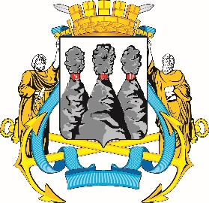
ГОРОДСКАЯ ДУМА
ПЕТРОПАВЛОВСК-КАМЧАТСКОГО
ГОРОДСКОГО ОКРУГА

ПРЕДСЕДАТЕЛЬ
ПОСТАНОВЛЕНИЕ

19.01.2023 № 12

О награждении Почетной грамотой Городской Думы Петропавловск-Камчатского городского округа

В соответствии с Решением Городской Думы Петропавловск-Камчатского городского округа от 31.10.2013 № 145-нд «О наградах
и почетных званиях Петропавловск-Камчатского городского округа» и протоколом заседания Комиссии Городской Думы Петропавловск-Камчатского городского округа по наградам от 17.01.2023 № 1

ПОСТАНОВЛЯЮ:

за значительный вклад в развитие молодежной политики на территории Петропавловск-Камчатского городского округа в результате многолетнего добросовестного труда, безупречное исполнение своих должностных обязанностей, эффективную профессиональную деятельность наградить Почетной грамотой Городской Думы Петропавловск-Камчатского городского округа Долгова Александра Феликсовича – режиссера краевого государственного автономного учреждения «Дворец молодежи».

Председатель Городской Думы Петропавловск-Камчатского  городского округа | А.С. Лиманов

